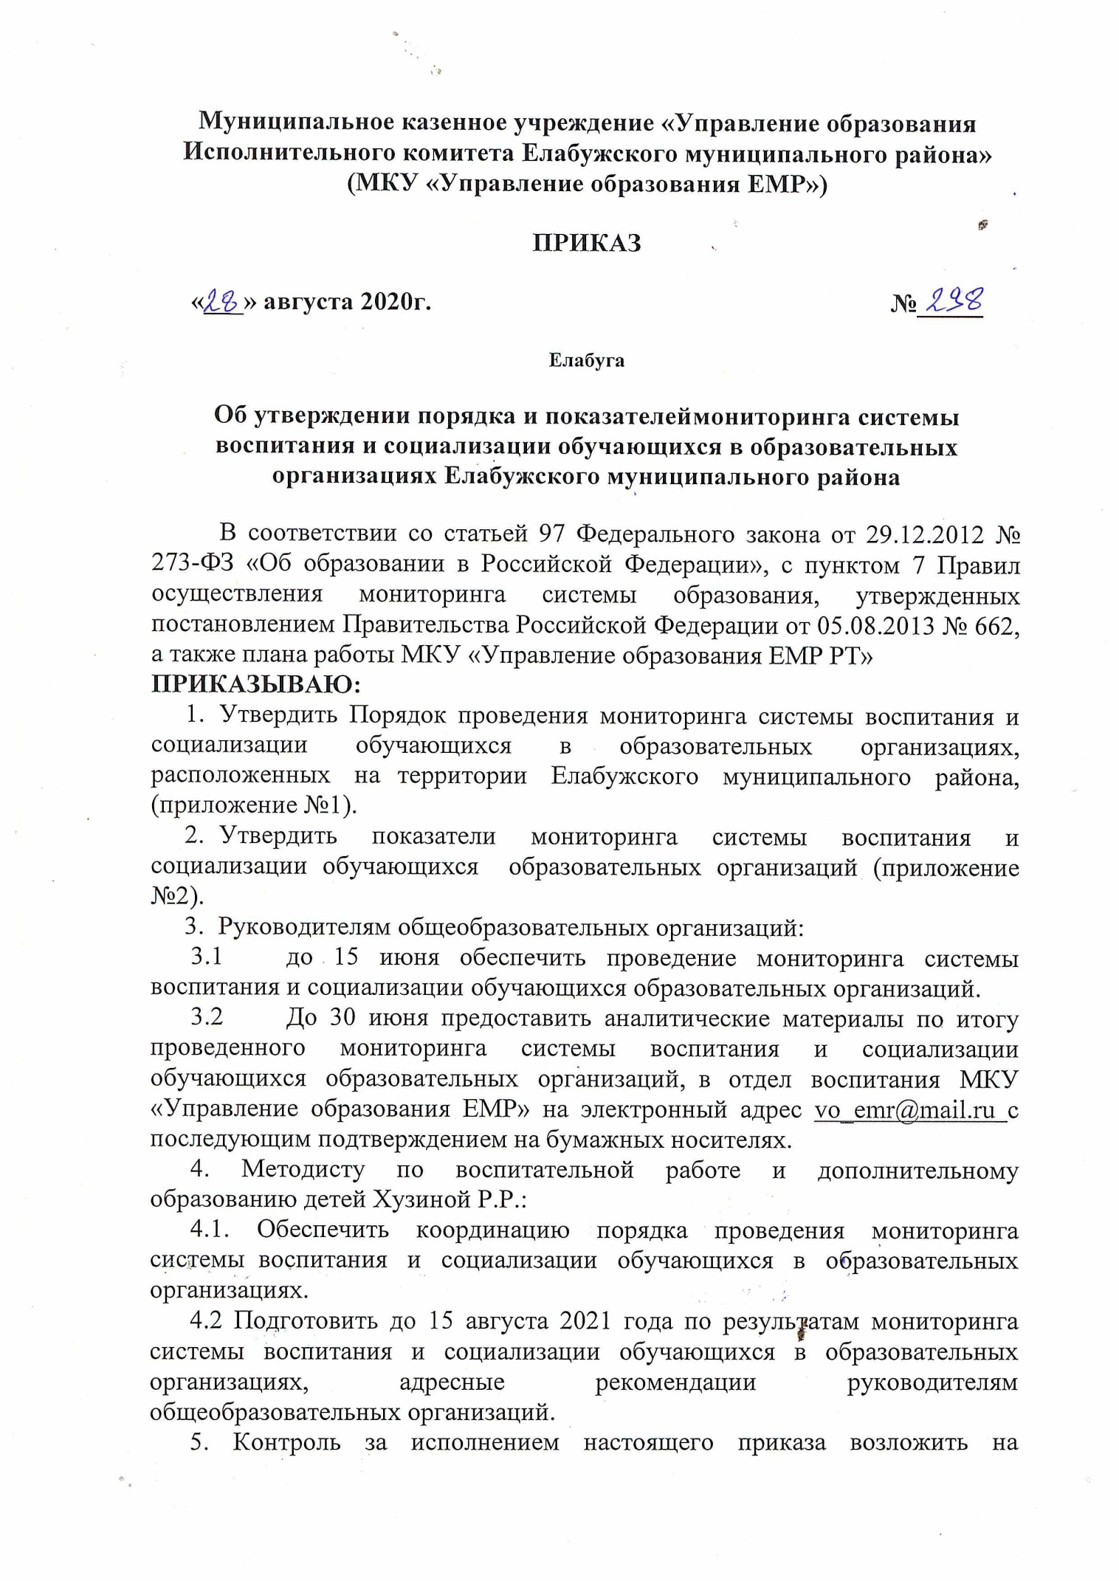


Приложение №1
к приказу МКУ «Управление образования» ЕМР РТ от №

Порядок
проведения мониторинга системы воспитания и социализации обучающихся образовательных организаций Елабужского муниципального района

Общие положения
Настоящий Порядок проведения мониторинга системы воспитания и социализации обучающихся образовательных организаций, расположенных на территории Елабужского муниципального района (далее – Порядок) определяет цели, задачи, организацию и содержание проведения мониторинга системы воспитания и социализации обучающихся образовательных организаций, Елабужского муниципального района.
Настоящий Порядок разработан В соответствии со статьей 97 Федерального закона от 29.12.2012 № 273-ФЗ «Об образовании в Российской Федерации», с пунктом 7 Правил осуществления мониторинга системы образования, утвержденных постановлением Правительства Российской Федерации от 05.08.2013 № 662.
Мониторинг системы воспитания и социализации обучающихся образовательных организаций, Елабужского муниципального района РТ (далее – Мониторинг), является составной частью региональной системы оценки качества образования.
Мониторинг направлен на получение информации о наличии условий, обеспечивающих эффективность работы по организации воспитания и социализации обучающихся образовательных организаций и результатах деятельности по:
    - подготовке кадров по приоритетным направлениям воспитания и социализации обучающихся;
    - реализации программ, направленных на воспитание и социализацию обучающихся;
    - развитию добровольчества (волонтёрства) среди обучающихся;
    - профилактике безнадзорности и правонарушений несовершеннолетних обучающихся.
Мониторинг основан на принципах системности, объективности и достоверности информации, полученных результатов, обеспечивающих принятие эффективных управленческих решений. Мониторинг обязателен для руководителей образовательных организаций Елабужского муниципального района РТ.

Цели и задачи Мониторинга
Целью Мониторинга является обеспечение объективного информационного отражения состояния региональной системы работы по воспитанию и социализации обучающихся и ее результатов.
Основные задачи Мониторинга:
Определение качества организации воспитания и социализации обучающихся, включая формирование воспитательного пространства на основе государственной политики в сфере воспитания и социализации обучающихся и учитывающую социально-экономические, национальные, культурно- исторические условия ЕМР;
Выстраивание и реализация системы воспитания, укрепление воспитательного потенциала, условий, необходимых для успешной жизнедеятельности и социализации обучающихся образовательных организаций, расположенных на территории ЕМР;
Выявление актуального состояния системы работы по воспитанию и социализации обучающихся образовательных организаций, Елабужского муниципального района;
Изучение динамики развития процессов работы по воспитанию и социализации обучающихся образовательных организаций, Елабужского муниципального района;
Обеспечение МКУ «Управление образования ИК» ЕМР РТ, образовательных организаций, адресными рекомендациями, направленных на повышение результативности работы по воспитанию и социализации обучающихся образовательных организаций, Елабужского муниципального района.

Организация и содержание проведения Мониторинга
Мониторинг проводится ежегодно в сроки, установленные приказом МКУ «Управление образования ИК» ЕМР РТ.
Методологический инструментарий мониторинга воспитания и социализации обучающихся предусматривает использование следующих методов: тестирование, опрос, психолого-педагогическое наблюдение, анализ участия обучающихся, педагогов в проектах, конкурсных программах, мероприятиях
Общие подходы к проведению оценки результатов Мониторинга:
  - Оценке подлежит содержание материалов, представленных в комплексе, одни и те же материалы могут быть представлены по нескольким направлениям, если их содержание соответствует позициям оценивания каждого из направлений.
  - Оценка документов производится за год, предшествующий проведению мониторинга.
  - На основании мониторинга фиксируется состояние системы работы по воспитанию и социализации обучающихся образовательных организаций, Елабужского муниципального района, прогнозируется ее развитие.
  - По результатам Мониторинга МКУ «Управление образования ИК» ЕМР РТ:
    - Готовит и направляет адресные рекомендации руководителям общеобразовательных организаций.
  - Руководители общеобразовательных организаций с учетом полученных рекомендаций, принимают управленческие решения.

Приложение №2

Показатели
мониторинга системы воспитания и социализации обучающихся в образовательных организациях, Елабужского муниципального района

№ п/п | Показатели | Значения показателей
1. | Подготовка кадров по приоритетным направлениям воспитания и социализации обучающихся
1.1. | Доля классных руководителей, прошедших подготовку по приоритетным направлениям воспитания и социализации обучающихся, от общего количества педагогов образовательных  организаций | %
1.2. | Доля классных руководителей образовательной организации, принявших участие в профессиональных конкурсах, тематика которых связана с вопросами воспитания и социализации обучающихся, в общей численности педагогов  образовательной организации | %
1.3. | Доля классных руководителей образовательной организации, принявших участие в региональных, всероссийских совещаниях, семинарах, тематика которых связана с вопросами воспитания и социализации обучающихся, в общей численности педагогов образовательной  организации | %
2. | Реализация программ, направленных на воспитание и социализацию обучающихся
2.1. | Наличие в образовательной организации  программы воспитания | есть/нет
2.2. | Количество всероссийских, республиканских, муниципальных конкурсных мероприятий воспитательной направленности, в которых приняли участие обучающиеся образовательной организации | ед.
2.3. | Количество всероссийских, республиканских, муниципальных акций социальной направленности, в которых приняли участие обучающиеся образовательной организации | ед.
2.4. | Количество в образовательной организации кадетских классов | ед.
2.5. | Количество обучающихся образовательной организации, зарегистрированных на официальном сайте Общероссийской общественно-государственной детско- юношеской организации «Российское  движение школьников» (рдш.рф) | чел.
2.6. | Количество отрядов юных инспекторов движения, юнармия и т.д действующих в образовательной организации | ед.
2.7. | Наличие консультационного центра для родителей по вопросам воспитания, созданного на базе образовательной организации | есть/нет
3. | Развитие добровольчества (волонтёрства) среди обучающихся
3.1. | Количество добровольческих (волонтерских) объединений (отрядов), осуществляющих  деятельность в образовательной организации | ед.
3.2. | Количество обучающихся образовательной организации, участвующих в добровольческих (волонтёрских) мероприятиях | чел.
4. | Профилактика безнадзорности и правонарушений  несовершеннолетних обучающихся
4.1. | Количество несовершеннолетних обучающихся образовательной организации, охваченных индивидуальной профилактической работой,  совершивших преступления/правонарушение | чел.
4.2. | Количество проведенных мероприятий в образовательной организации по профилактике  безнадзорности и правонарушений несовершеннолетних обучающихся | ед.
4.3. | Количество несовершеннолетних обучающихся, в отношении которых образовательной организацией прекращена индивидуальная профилактическая работа в  течение календарного года | чел.
4.4. | Количество обучающихся образовательной  организации, посещающих спортивные секции, клубы, дополнительное образование | чел.

